příloha č. 2C
PRAVIDEL pro žadatele A příjemce

Příručka IS KP14+ pro optp
-
Zpráva o realizaci

Operační program technická pomoc

Vydání 2/2, platnost od 26. 06. 2017 a účinnost od 01. 07. 2017
Obsah
1 Zprávy o realizaci 3
2 Postup vytvoření Zprávy o realizaci 4
2.1 Informace o zprávě 4
2.2 Realizace, provoz/údržba výstupu 5
2.3 Příjmy projektu 6
2.4 Identifikace problému 7
2.5 Etapy projektu 8
2.6 Indikátory projektu 9
2.7 Horizontální principy 10
2.8 Čestná prohlášení 11
2.9 Dokumenty 12
2.10 Publicita 13
2.11 Veřejné zakázky 14
2.12 Ostatní záložky Zprávy o realizaci 15
3 Podání a schválení Zprávy o realizaci 15
3.1 Kontrola Zprávy o realizaci 15
3.2 Finalizace Zprávy o realizaci 15
3.3 Storno finalizace Zprávy o realizaci 15
3.4 Podepsání a podání Zprávy o realizaci 15

Zprávy o realizaci

Zprávy o realizaci projektu/Informace o pokroku/Závěrečná zpráva o realizaci projektu v projektech jsou řešeny elektronickým podáním prostřednictvím Monitorovacího systému pro období 2014-2020 – MS2014+ (IS KP14+). Obecné funkcionality tohoto systému jsou popsány v Příručce ISKP14+ (příloha PŽP č. 2a).
Zprávy o realizaci jsou podávány pravidelně v průběhu realizace projektu spolu se Žádostí o platbu. V případě, že by sledované období mezi podáním jednotlivých ZoR bylo delší než 6 měsíců, je příjemce povinen nejpozději po uplynutí 6 měsíců předložit Informaci o pokroku. Plán zpráv je generován ze strany ŘO v CSSF po podpisu právního aktu projektu a je možné jej v případě změny v harmonogramu projektu znovu generovat.
Změny hlášené prostřednictvím Zprávy o realizaci se do dat projektu promítnou až po jejím schválení ze strany ŘO OPTP. Před podáním Zprávy o realizaci je nutné mít finálně vypořádané (schválené/zamítnuté) veškeré Žádosti o změnu mající vliv na data podávaná prostřednictvím Zprávy o realizaci.

Postup vytvoření Zprávy o realizaci

Žádost o změnu vytvořte v MS2014+ (ISKP) stisknutím tlačítka „Zprávy o realizaci“ a „Založit novou Zprávu/Informaci“.
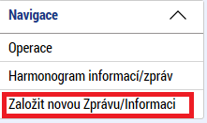
V případě existujícího vygenerovaného harmonogramu zpráv o realizaci (existenci lze ověřit stiskem tlačítky Harmonogram informací/zpráv) se založí nový záznam Zprávy o realizace, který je kliknutím možné otevřít k editaci.
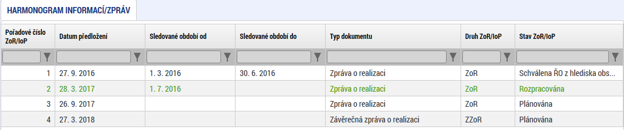

Informace o zprávě
Nejprve se otevře záložka Informace o zprávě. Na této záložce je možné editovat tato pole:
Sledované období od a do – doplnit data dle etapy/etap, za které je Zpráva o realizaci podávána
Harmonogram projektu (Skutečné datum zahájení a ukončení) – v případě, že realizace projektu byla zahájena až po vydání právního aktu a toto pole nebylo dosud vyplněné, tak uživatel vyplní pole Skutečné datum zahájení. V závěrečné Zprávě o realizaci je pak možné vyplnit Skutečné datum ukončení.
Kontaktní údaje ve věci zprávy – uživatel vyplní kontaktní údaje na osobu, na kterou je možné se obracet. Tato osoba by měla být registrována v ISKP, aby bylo možné s ní komunikovat i prostřednictvím interních depeší.
Historie stavů a ostatní informační pole – tato pole slouží k informaci o stavu Zprávy o realizaci a k další identifikaci, jsou uživatelsky needitovatelná.
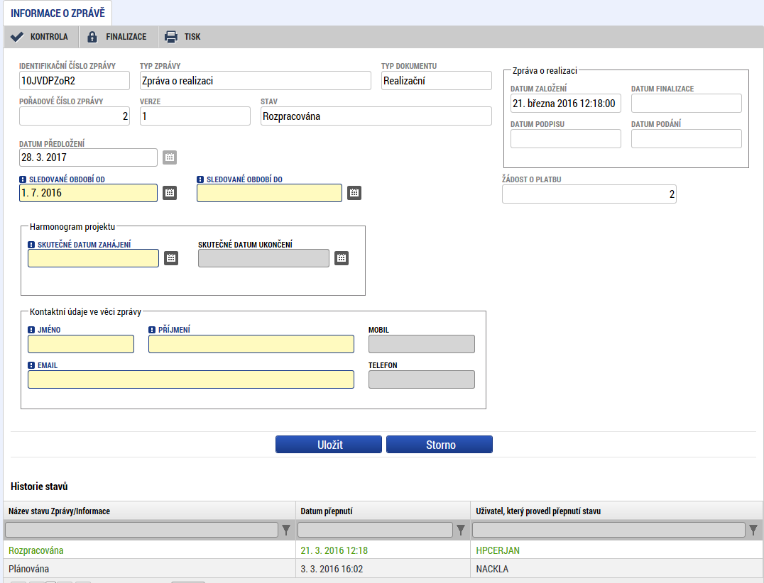

Realizace, provoz/údržba výstupu
Na této záložce uživatel ve výstižné a přehledné podobě popíše stav realizace projektu ve sledovaném období.
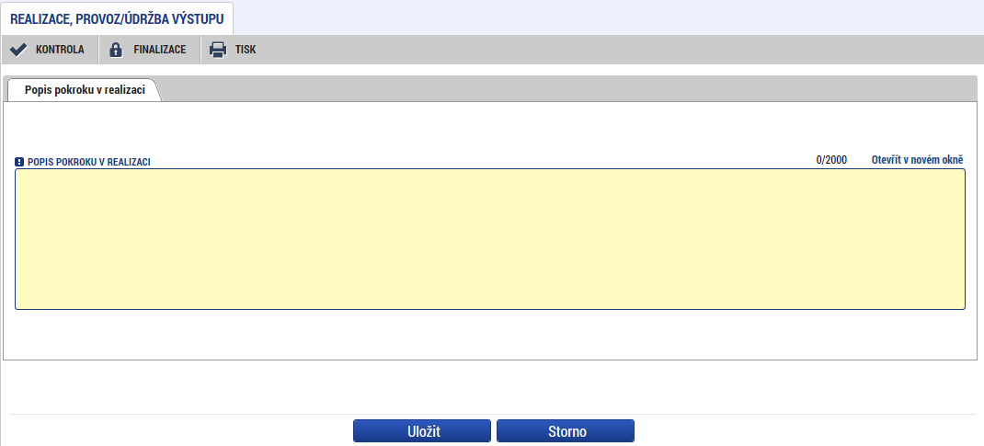

Příjmy projektu
Tato záložka je s ohledem na povahu projektů (negenerujících příjmy) v OPTP nerelevantní. Uživatel tudíž tuto záložku nevyplňuje.
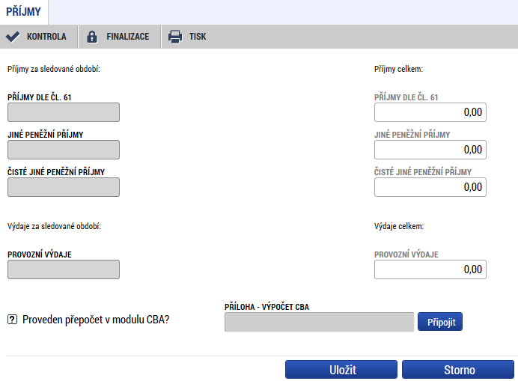

Identifikace problému
Záložka identifikace problému slouží k popisu problémů, které se vyskytly při realizaci projektu ve sledovaném období. Je zde vhodné například uvést faktury, které nebyly z časových důvodů vloženy do žádosti o platbu a budou předloženy v dalším období, průběžné neplnění hodnoty monitorovacích indikátorů, problémy s administrací veřejných zakázek apod. Jednotlivé problémy je vhodné logicky oddělit, aby informace byly přehledné a dohledatelné. Každý problém může být rozepsán zvlášť (je možné založit tlačítkem Nový záznam). Na záložce je vhodné každý problém rozepsat do třech textových polí (identifikace/popis a řešení problému).
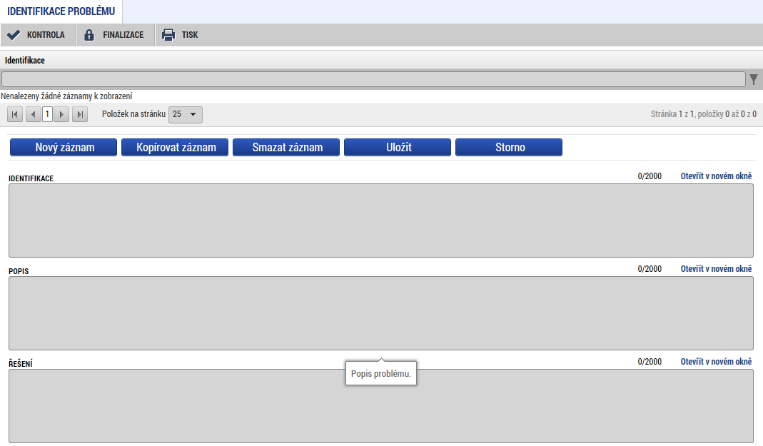

Etapy projektu
Na záložce Etapy projektu je možné oznámit změnu týkající se skutečného data zahájení a ukončení jednotlivých etap. Změnu lze vykázat označením dané etapy a stisknutím tlačítka „Vykázat změnu/přírůstek“. Obrazovka je stejná jako v případě Žádosti o změnu. Etapy nelze mazat, při sloučení etap se mění rovněž pouze data zahájení a ukončení.
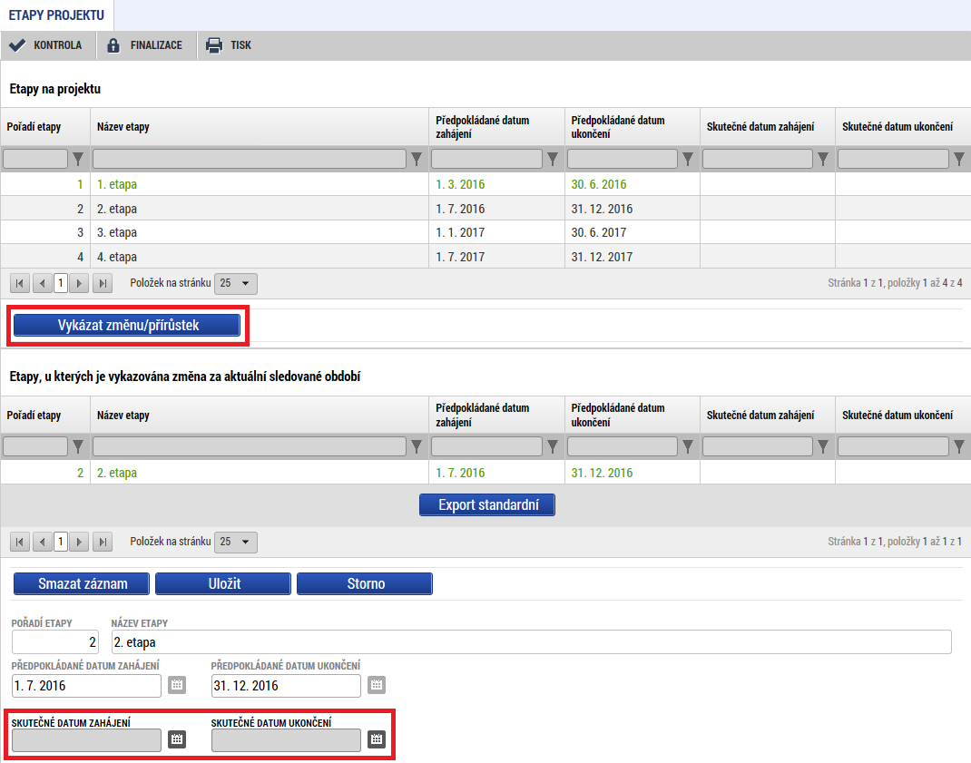

Indikátory projektu
Na záložce Indikátory projektu lze vykázat změnu dosažené hodnoty indikátorů projektu. Dosaženou hodnotu za sledované období je nutné vyplnit „přírůstkově“, tedy rozdílem oproti předchozí dosažené hodnotě, viz příklad pod obrázkem. Datum přírůstkové hodnoty je datem dosažení hodnoty indikátoru, zpravidla se může jednat o datum konce sledovaného období dané Zprávy o realizaci. Do pole komentář je pak vhodné uvést komentář k dosažení hodnoty, případně přesný odkaz na předloženou dokumentaci k naplnění hodnoty daného MI (pokud byla např. předložena jako příloha žádosti o platbu či jinde). Prostřednictvím Zprávy o realizaci nelze měnit výši cílové hodnoty, případně přidání nového indikátoru. Toto lze provést pouze na základě podané Žádosti o změnu.
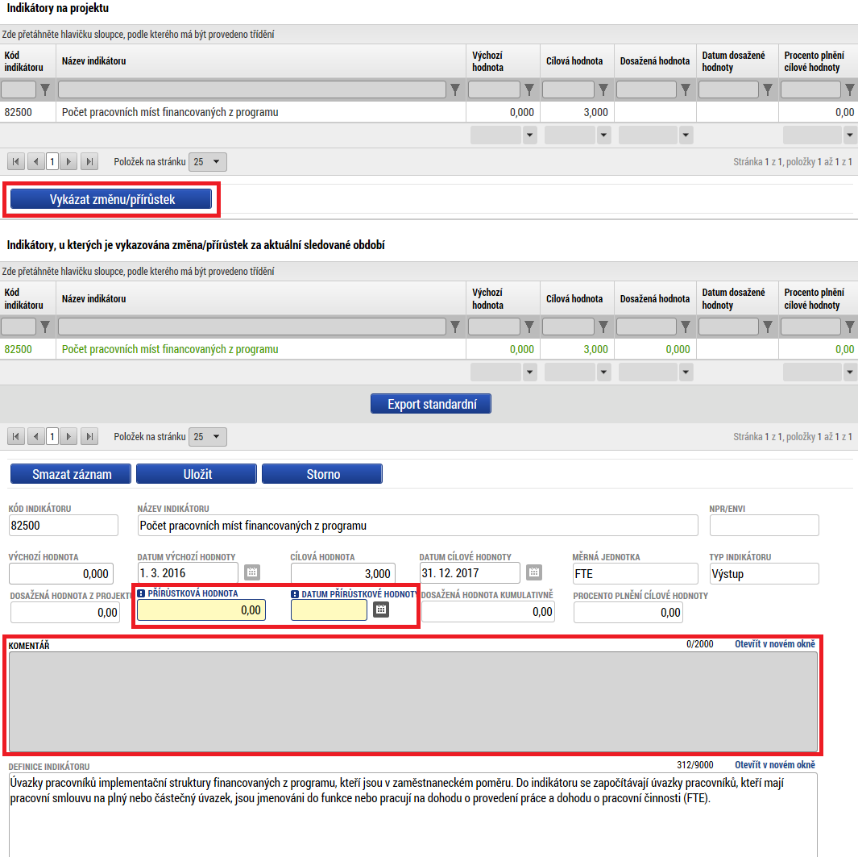
Příklad vyplnění přírůstkové dosažené hodnoty indikátoru: Při prvním předložení ZoR bude u MI 82500 (Počet pracovních míst financovaných z programu) vyplněna hodnota 15 FTE (jedná se o přepočet úvazků za rok 2016, tudíž hodnota bude vykázána v první ZoR předložené v roce 2017). V další Zprávě o realizaci bude chtít příjemce vykázat, že celkový počet míst financovaných z programu vzrostl na 18, v poli „Přírůstková hodnota“ tedy uvede rozdíl oproti minulé hodnotě (18-15=3), vyplní tedy hodnotu 3 a systém kumulativní hodnotu dopočte. V případě úbytku oproti předchozímu období (právě v případě přepočtu úvazků může nastat) lze vyplnit mínusovou hodnotu.

Horizontální principy
Zde je očekáván popis plnění horizontálních principů na projektu. K vykázání změny je nutné kliknout na daný záznam (zeleně se označí) a následně kliknout na tlačítko Vykázat změnu/přírůstek. V dolní části obrazovky je pak možné přidat popis plnění cílů projektu (daného horizontálního principu). Vyjádření se očekává zejména tam, kde byl zvolen pozitivní vliv projektu k danému horizontálnímu principu.
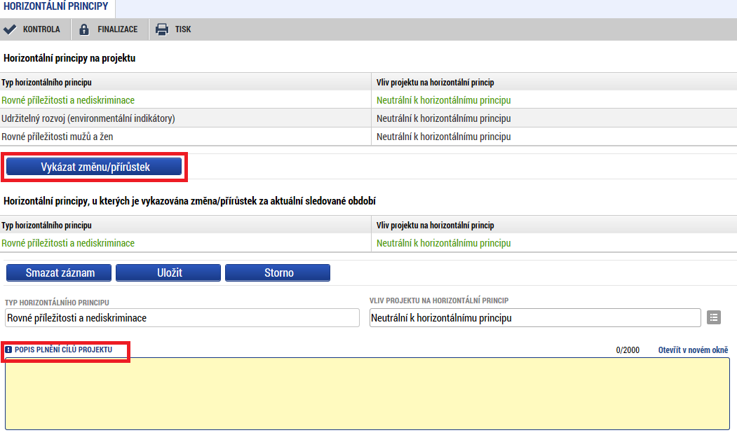

Čestná prohlášení
Na záložce je nutné po přečtení a seznámení se s nastavenými čestnými prohlášeními, zaškrtnout souhlas a uložit záznam.
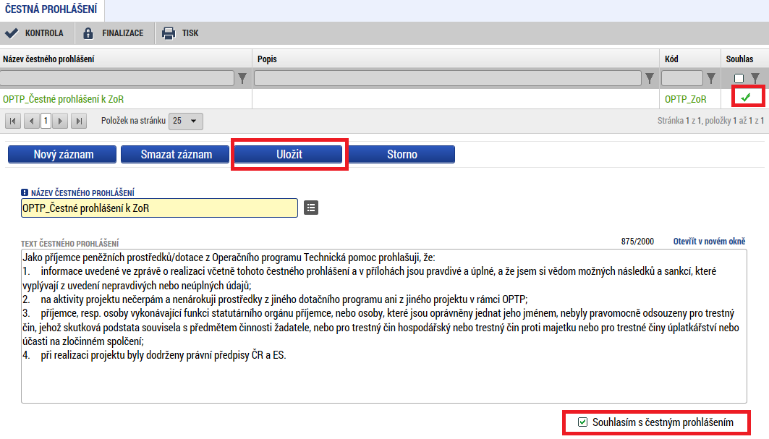

Dokumenty
Tato záložka funguje stejným způsobem jako v žádosti o podporu. Jsou zde načtené již dříve vložené dokumenty a je zde možné vložit podklady ke Zprávě o realizaci v elektronické podobě, přes tlačítko Nový záznam a následně tlačítko Připojit. Případně je možné vykázat změnu již vložených dokumentů, kliknutím na daný dokument a poté na tlačítko Vykázat změnu/přírůstek. Již vložené dokumenty lze zároveň prohlížet, kliknutím na tlačítko Otevřít. Systém rovněž umožňuje vložení odkazu na umístění dokumentu (dokumenty uchované mimo ISKP).
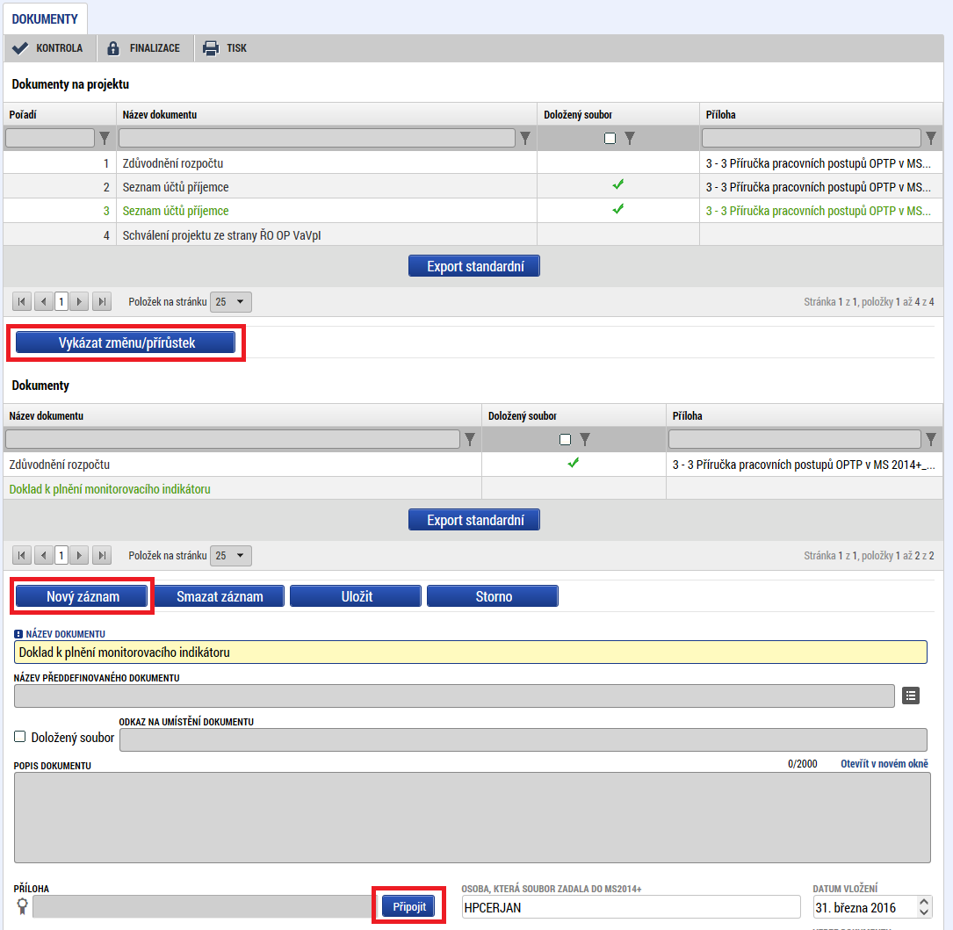

Publicita
Na této záložce je nutné se vyjádřit k dvěma prvkům publicity na projektu. Lze tak učinit přes tlačítko Vykázat změnu/přírůstek a následně kliknutím na číselník „Plnění publicitní činnosti“, kde se nabízí tři možné volby – Ano/Nevztahuje se/Prozatím ne. Dále je vhodné v případě změny v plnění přidat komentář pod daný prvek povinné publicity. Na záložce je rovněž možné vložit nepovinné zajištění propagace projektu – přes tlačítko Nový záznam.
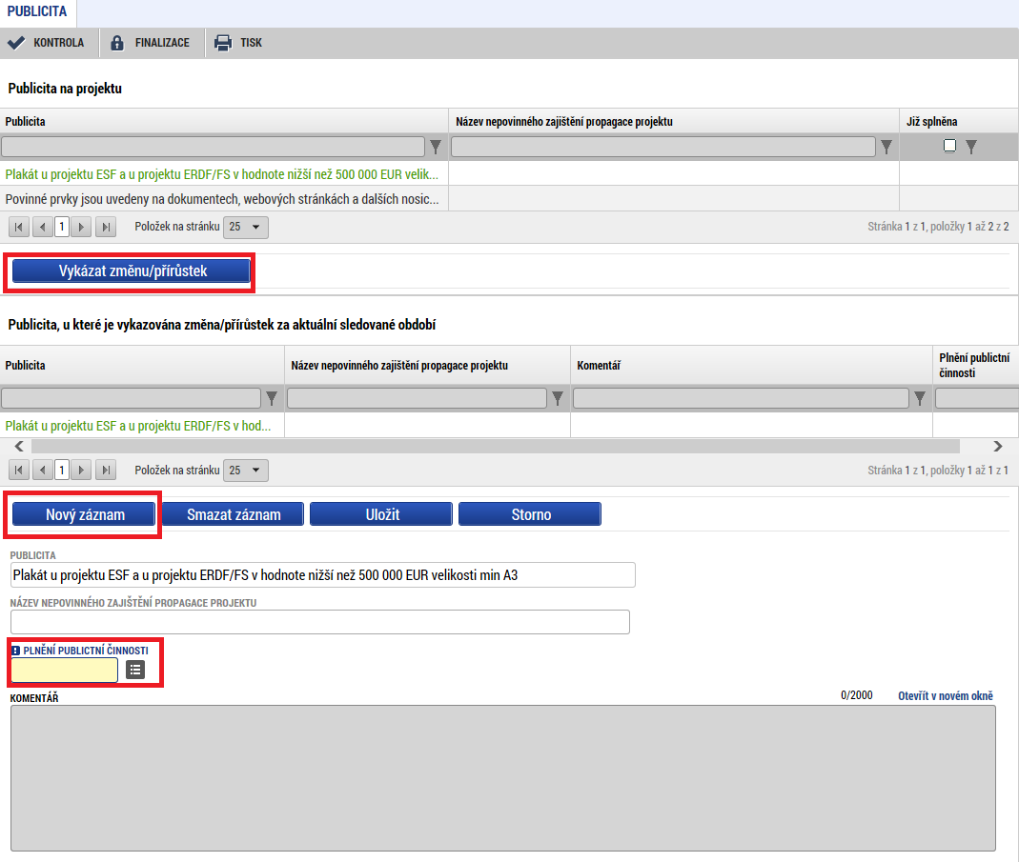
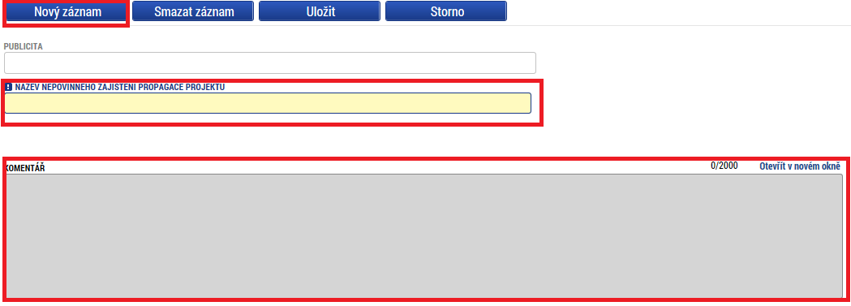

Veřejné zakázky
Následujících sedm záložek (Veřejné zakázky, Hodnocení a odvolání, Údaje o smlouvě/dodatku, Veřejné zakázky – etapy, Návrh/podnět na ÚOHS, Přílohy k VZ a Subjekty projektu) je věnováno aktualizaci veřejných zakázek. Pouze ve Zprávě o realizaci lze vložit nového dodavatele – přes záložku Subjekty projektu (nelze tak učinit prostřednictvím Žádosti o změnu). Na záložce Subjekty projektu lze vložit pouze nového dodavatele, editovat ostatní dříve vložené subjekty (žadatel/partner/zřizovatel) lze pouze prostřednictvím Žádosti o změnu.
Uživatel na záložce Veřejné zakázky vybere buď již dříve vloženou veřejnou zakázku, kliknutím jí označí a následně klikne na tlačítko Vykázat změnu/přírůstek. Daná zakázka se mu posléze otevře k editaci. Pro lepší orientaci doporučujeme u dříve kontrolovaných zakázek v navazujících projektech dodržet stejný název VZ a do předmětu projektu uvést číslo předchozího projektu, kde již byla zakázka dříve vložena/kontrolována. Seznam takových VZ je pak vhodné doložit do dokumentů k Zprávě o realizaci. Tlačítkem Nový záznam pak lze vkládat další veřejné zakázky (dosud na projektu nezaznamenané). Funkčnost jednotlivých záložek je stejná jako v Žádosti o podporu a je popsaná v příloze č. 2a Pravidel pro žadatele a příjemce (Příručka IS KP14+ pro OPTP – Podání žádosti o podporu).
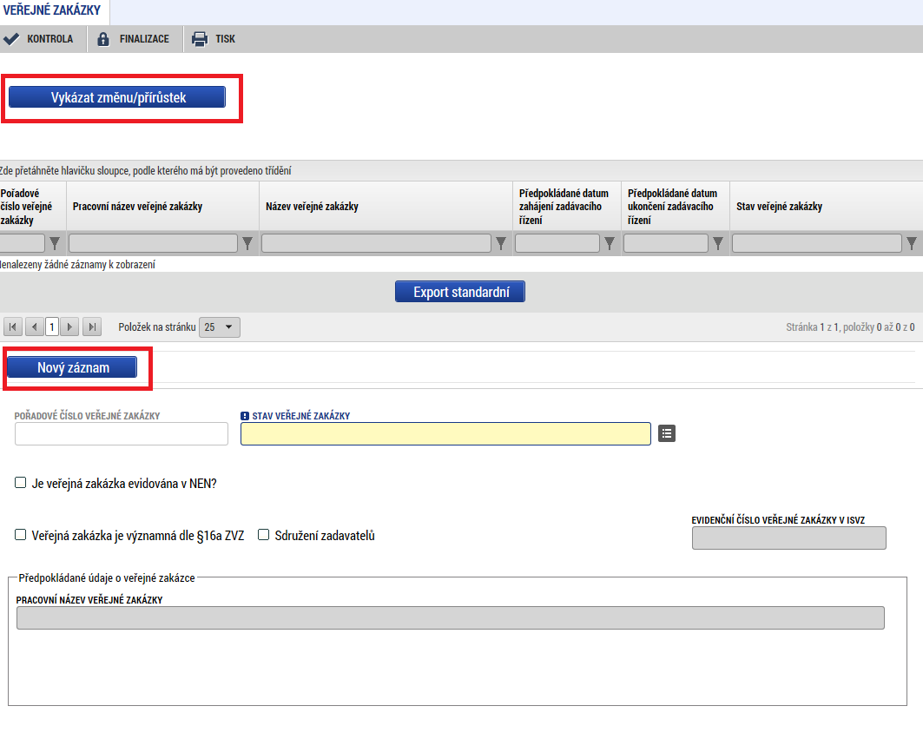

Ostatní záložky Zprávy o realizaci
Ostatní záložky – Adresy subjektu, Osoby subjektu, Účty subjektu a Firemní proměnné uživatele nevyplňuje. Pole jsou nepovinná, takže jejich nevyplnění nezabraňuje finalizaci Zprávy o realizaci.

Podání a schválení Zprávy o realizaci

Kontrola Zprávy o realizaci
Po vyplnění datové oblasti se provede kontrola žádosti o změnu stisknutím tlačítka „Kontrola“ v horní části obrazovky.
V případě, že alespoň jedna z kontrol skončila chybou, systém zobrazí seznam chybových/informačních hlášek zjištěných kontrolami; s aktivním odkazem na záložku, které se kontrola týká. V případě, že kontrola proběhla úspěšně, zobrazí se hláška „Kontrola proběhla v pořádku“. Následně můžete Zprávu o realizaci finalizovat.

Finalizace Zprávy o realizaci
Stisknutím tlačítka „Finalizace“ se finalizuje (zamkne) Zpráva o realizaci k editaci.

Storno finalizace Zprávy o realizaci
V případě, že potřebujete Zprávu o realizaci ještě upravit před podepsáním a odesláním na ŘO OPTP stiskněte tlačítko „Storno finalizace“. Stejné tlačítko je nutné stisknout k otevření editace v případě, že ŘO OPTP vrátil Zprávu o realizaci k přepracování.

Podepsání a podání Zprávy o realizaci
Po finalizaci je třeba, aby signatáři úlohy (Zprávy o realizaci) podepsali příslušný dokument. Jelikož je podání Zprávy o realizaci svázáno s podáním Žádosti o platbu, je nejprve nutné finalizovat a podepsat Žádost o platbu, teprve poté je možné podepsat a podat Zprávu o realizaci. Podepsání je prováděno pomocí elektronického podpisu. Platí stejné podmínky jako u podepisování žádosti o podporu.

